ДУ «ІНСТИТУТ ЕПІДЕМІОЛОГІЇ ТА ІНФЕКЦІЙНИХ ХВОРОБ
ім. Л.В.ГРОМАШЕВСЬКОГО НАМН УКРАЇНИ»
НАЦІОНАЛЬНИЙ ЦЕНТР ГРИПУ ТА ГРІ

Тижневий бюлетень про ситуацію з грипу в Україні
за даними 4 дозорних центрів
(Київ, Дніпропетровськ, Одеса, Хмельницький).
48 тиждень 2015 року

З 2008 року в Україні функціоную система дозорного епіднагляду за грипоподібними захворюваннями (ГПЗ) та тяжкими гострими респіраторними захворюваннями (ТГРЗ). Дозорні центри розташовані у різних географічних зонах країни: в Києві, Дніпропетровську, Одесі та Хмельницькому, які включають 18 дозорних станцій: 10 – стаціонарів та 8 - поліклінік.

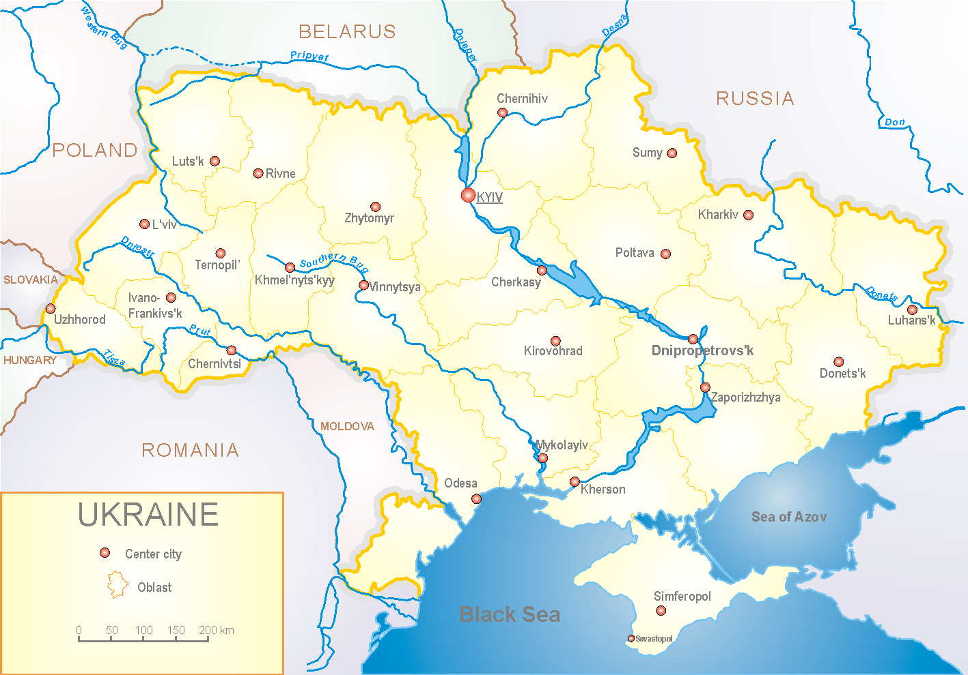
За даними системи дозорного епіднагляду за грипом в Україні, у 8 поліклініках 4-х дозорних центрів кількість амбулаторних хворих, що відповідають визначенню ГПЗ на 48 тижні (23.11 - 29.11.15 р.) становила 44 випадки (пок. 21,2 на 100 тис.) відповідного населення. У порівнянні з минулим тижнем відмічався приріст рівнів захворюваності на 29,4 % (рис.1).

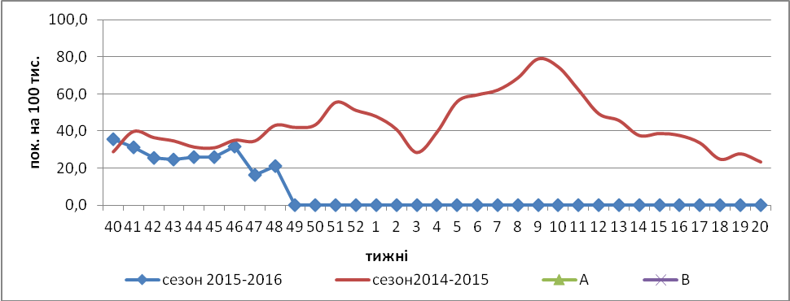

Рис.1. Динаміка реєстрованих випадків, що відповідають визначенню ГПЗ та кількість підтверджених випадків грипу в 4-х дозорних центрах України в сезоні 2015-2016 років.

Відсоток звернень до поліклінічних закладів з діагнозом ГПЗ на 48 тижні збільшився серед населення 18-29 років (рис. 2).

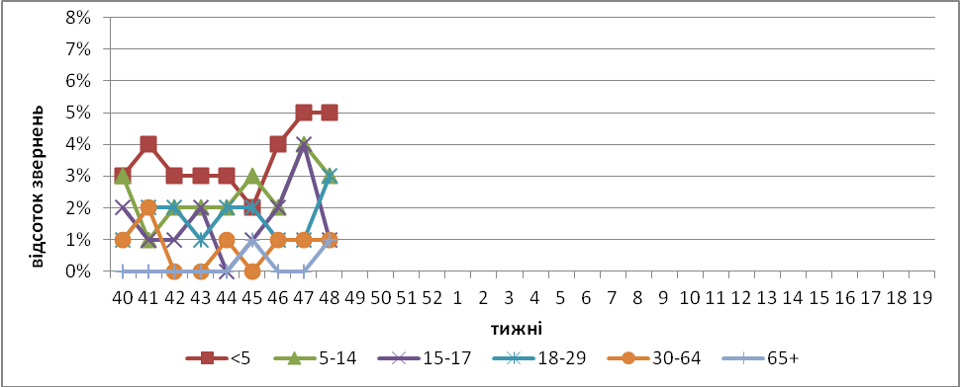
Рис. 2. Відсоток звернень до поліклінічних закладів з діагнозом ГПЗ у розрізі вікових груп в 4-х дозорних центрах України в сезоні 2015-2016 років.

На 48 тижні в 10-ть стаціонарів 4-х дозорних центрів було госпіталізовано 1079 хворих, що на 0,8% більше ніж на минулому тижні. Кількість хворих, що відповідали визначенню ТГРЗ складало 79 випадків (2,66 на 100 тис.), у порівнянні з минулим тижнем темп приросту захворюваності склав 5,3 % (рис.3).

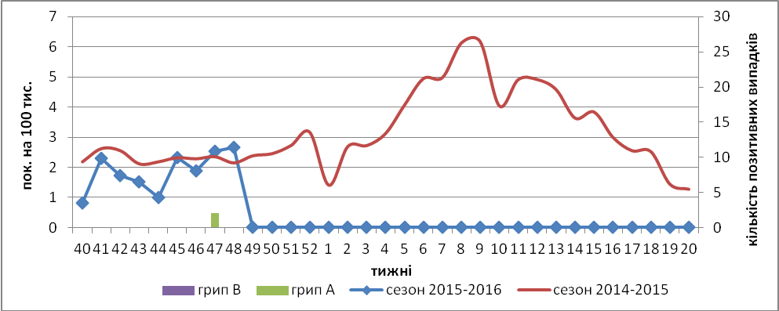

Рис. 3 Динаміка реєстрованих випадків ТГРЗ та кількість лабораторних підтверджень грипу в 4-х дозорних центрах України в сезоні 2015-2016 років.

З 40 по 48 тиждень 2015-2016 рр. методом ПЛР було обстежено 115 зразків від хворих на ГПЗ та ТГРЗ. Не було виявлено жодного позитивного випадку на грип.
З метою участі України у глобальному нагляді за гриппом, дані дозорного вірусологічного нагляду за грипом, щотижнево подаються на сайт ВООЗ http://www.who.int/influenza/gisrs_laboratory/flunet/en/ (рис.4).

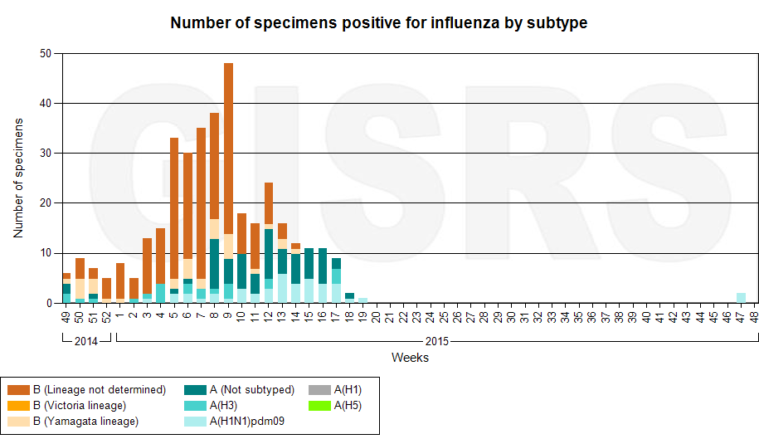

Рис. 4. Кількість лабораторно-підтверджених випадків грипу серед хворих з діагнозом ГПЗ та ТГРЗ в дозорних центрах України в сезоні 2015-2016 років.

Отже, сезон грипу в Україні розпочинається.

Виконавці:
д.мед.н. Міроненко А.П.
к.мед.н. Голубка О.С.

